**Επιμορφωτικό εργαστήριο (Tutorial):  
«Διδασκαλία και μάθηση με το περιβάλλον της NetLogo, με έμφαση στις Φυσικές Επιστήμες»**

**Αριστοτέλης Γκιόλμας1, Άνθιμος Χαλκίδης1, Αρτεμησία Στούμπα1, Ελένη-Μαρία Βαλκάνου1, Ειρήνη Χατζαρά1 & Δήμητρα - Ευθυμία Νταλούκα1**[agkiolm@primedu.uoa.gr](mailto:agkiolm@primedu.uoa.gr), [achalkid@gmail.com](mailto:achalkid@gmail.com), [artemis.stoumpa@gmail.com](mailto:artemis.stoumpa@gmail.com), [marilenaapp@gmail.com](mailto:marilenaapp@gmail.com), [eirini.chatzara@gmail.com](mailto:eirini.chatzara@gmail.com), [ntimmyy@gmail.com](mailto:ntimmyy@gmail.com)

**1** Παιδαγωγικό Τμήμα Δημοτικής Εκπαίδευσης, Πανεπιστήμιο Αθήνας.

**Περίληψη**

Στο επιμορφωτικό αυτό εργαστήριο (Tutorial), οι επιμορφούμενοι έρχονται σε επαφή με το περιβάλλον μοντελοποίησης, προσομοίωσης και προγραμματισμού της NetLogo. Οι μαθητές/φοιτητές/εκπαιδευτικοί εργάζονται με τη NetLogo, δρώντας μέσα σε ένα οργανωμένο παιδαγωγικό πλαίσιο, το οποίο έχει σαν θεωρητική βάση τον Κατασκευαστικό Εποικοδομητισμό. Οι διδασκόμενοι στηρίζονται σε τρία συγκεκριμένα (διδακτικά) μοντέλα από τη Βιβλιοθήκη Μοντέλων, που υπάρχουν στο περιβάλλον εργασίας της NetLogo και εφαρμόζουν μια σειρά από συγκεκριμένες διδακτικές παρεμβάσεις με χρήση αυτών των μοντέλων, σχεδιάζοντας παράλληλα και κάποιες απλές δικές τους. Αξιοποιώντας χαρακτηριστικά και δυνατότητες της NetLogo, η διδασκαλία και η μάθηση, στο Επιμορφωτικό αυτό Εργαστήριο, εστιάζει σε αυτό που οι Φυσικές Επιστήμες (αλλά και άλλες) ονομάζουν Πολύπλοκα Συστήματα, και σε συγκεκριμένες κεντρικές πτυχές τους.

**Λέξεις κλειδιά:** NetLogo, διδασκαλία, Φυσικές Επιστήμες, Πολύπλοκα συστήματα

# Εισαγωγή

Η NetLogo ανήκει στην οικογένεια των γλωσσών Logo, που έχουν κατ’ εξοχήν εκπαιδευτική χρήση, αλλά ταυτόχρονα είναι και ένα από τα περιβάλλοντα πολυ-πρακτορικών υπολογιστικών συστημάτων (όπως π.χ. τα SWARM, MASON, Repast κλπ) που έχουν ως στόχο τη μοντελοποίηση για ερευνητικούς σκοπούς. Άρα η NetLogo χρησιμοποιείται ως εκπαιδευτικό (αλλά κάποτε και ερευνητικό) περιβάλλον, κατάλληλο κυρίως για τη μελέτη, τη διδασκαλία και τη μάθηση αυτών που στις Φυσικές Επιστήμες ονομάζονται «Πολύπλοκα Συστήματα» (Complex Systems). Τέτοια συστήματα είναι π.χ. οι κοινωνίες πολλών εντόμων, τα περισσότερα οικοσυστήματα (Gkiolmas et al., 2013), οι νευρώνες, οικονομικά συστήματα (π.χ. χρηματιστήριο), κοινωνικές ομάδες κλπ.

Η NetLogo φτιάχτηκε από τον καθηγητή Uri Wilensky και την ομάδα του στο Πανεπιστήμιο του Northwestern στις ΗΠΑ, στα μέσα της δεκαετίας του 1990. Είναι ένα δωρεάν λογισμικό, προσβάσιμο σε κάθε χρήστη. Οι «πράκτορες» (“agents”) στη NetLogo δρουν μεμονωμένα, ακολουθώντας σχετικά απλούς κανόνες. Το φυσικό σύστημα, όμως, που όλοι μαζί συν-απαρτίζουν έχει συχνά μία σύνθετη συμπεριφορά, που ενίοτε μοιάζει με μία «έλλογη» συμπεριφορά. Αυτό στις Φυσικές επιστήμες και στα Πολύπλοκα Συστήματα ειδικότερα λέγεται «ανάδυση» (“emergence”) «μορφών» (ή γενικότερα). Προσομοιώνεται, δε, αρκετά καλά από τη NetLogo (“the whole is larger than the sum of its parts”).

**Σκοπός του Εργαστηρίου**

Σκοπός είναι η εξοικείωση των εκπαιδευομένων με το περιβάλλον μοντελοποίησης, προσομοίωσης και προγραμματισμού της NetLogo (Wilensky, 1999). Το περιβάλλον χρησιμοποιείται με καθαρά εκπαιδευτικό προσανατολισμό και τονίζεται, αλλά και διδάσκεται, η χρήση του για τη διδασκαλία και τη μάθηση, κυρίως σε ό,τι αφορά τις Φυσικές Επιστήμες (Gkiolmas et al., 2016). Στοχεύεται να μπορούν οι εκπαιδευτικοί ή οι φοιτητές ή οι ερευνητές, μετά το πέρας του Επιμορφωτικού Εργαστηρίου, αφ’ ενός να φτιάχνουν δικά τους πολύ απλά μοντέλα στη NetLogo, αφ’ ετέρου δε να χρησιμοποιούν κατάλληλα τα ήδη έτοιμα μοντέλα από τη Βιβλιοθήκη Μοντέλων (Models’ Library) της NetLogo. Τα έτοιμα αυτά μοντέλα μαθαίνουν τόσο να τα εντάσσουν μέσα σε διδακτικά σενάρια (κυρίως Φυσικών Επιστημών), με γνωσιοθεωρητικό πλαίσιο τον Κατασκευαστικό Εποικοδομητισμό (Constructionism) (Papert, 1991), όσο και να τα τροποποιούν σε μικρό βαθμό, σύμφωνα με τις διδακτικές τους ανάγκες.

**Χαρακτηριστικά του Εργαστηρίου**

***Ψηφιακό Περιβάλλον***

Το ψηφιακό περιβάλλον που χρησιμοποιείται κατά τη διάρκεια του Επιμορφωτικού Εργαστηρίου (Tutorial) είναι το περιβάλλον της NetLogo (έκδοση 6.1), το οποίο διατίθεται δωρεάν και μπορεί να μεταφορτωθεί από οποιονδήποτε, μέσα από την ιστοσελίδα του Πανεπιστημίου του Northwestern των Η.Π.Α.

Η NetLogo θα έχει ήδη εγκατασταθεί στους υπολογιστές που θα χρησιμοποιήσουν οι επιμορφούμενοι, καθήμενοι κατά ζεύγη ή τριάδες.

***Εκπαιδευτική Προστιθέμενη αξία***

Η NetLogo θεωρείται ιδανικό περιβάλλον για τη διδασκαλία φυσικών συστημάτων που η συμπεριφορά τους είναι δύσκολο να περιγραφεί με μαθηματικό φορμαλισμό. Μία ιδιαίτερη τέτοια κατηγορία είναι τα Πολύπλοκα Συστήματα στη Φύση (Complex Systems) (Guo & Wilensky, 2016; Tisue & Wilensky, 2004).

***Κοινό στο οποίο απευθύνεται***

Το Επιμορφωτικό Εργαστήριο (Tutorial) απευθύνεται σε φοιτητές (προπτυχιακούς ή μεταπτυχιακούς) Παιδαγωγικών Τμημάτων, Τμημάτων Φυσικών Επιστημών ή και Τμημάτων Πληροφορικής.

Επίσης μπορεί να παρακολουθηθεί από εν ενεργεία εκπαιδευτικούς όλων των βαθμίδων. Οι εκπαιδευτικοί μπορεί να προέρχονται από ειδικότητες Μαθηματικών, Φυσικών, Χημικών, Βιολόγων, Πληροφορικής, Τεχνολογίας, Κοινωνιολογίας, Οικονομικών και από άλλους συναφείς κλάδους.

Τέλος το Εργαστήριο μπορεί να παρακολουθηθεί από ερευνητές και ερευνήτριες Παιδαγωγικών κλάδων ή κλάδων Φυσικών Επιστημών, Τεχνολογίας, Πληροφορικής κλπ.

***Διάρκεια του Επιμορφωτικού Εργαστηρίου***

Δύο (2) ώρες διδασκαλίας και εξάσκησης.

***Οργάνωση του Εργαστηρίου***

Οι εκπαιδευόμενοι εργάζονται σε ομάδες των δύο (2) ή τριών (3) ατόμων μπροστά σε υπολογιστές του Εργαστηρίου. Συζητούν μεταξύ τους και απαντούν τις ερωτήσεις που τους διανέμονται σε Φύλλα Εργασίας (άλλοτε κατά ομάδες, άλλοτε κατά μόνας). Οι επιμορφωτές αλληλεπιδρούν με τις ομάδες, διευκολύνοντας τις διερευνήσεις τους και τις δραστηριότητες, ενώ ένας επιμορφωτής, ενίοτε, πραγματοποιεί τμήματα ζωντανής διδασκαλίας χρησιμοποιώντας έναν ακόμη υπολογιστή και προβολικό.

Το Επιμορφωτικό Εργαστήριο σχεδιάζεται να υλοποιηθεί σε ένα από τα Εργαστήρια Υπολογιστών του Μαρασλείου Διδασκαλείου, του Παιδαγωγικού Τμήματος Δημοτικής Εκπαίδευσης του ΕΚΠΑ.

**Δομή του Επιμορφωτικού Εργαστηρίου (Tutorial)**

***1ο Σκέλος (30 λεπτά περίπου )***

Οι συμμετέχοντες εισάγονται στο τι είναι τα Πολύπλοκα Συστήματα (Complex Systems) στη Φύση και αλλού. Παρέχονται οι εναλλακτικοί δυνατοί ορισμοί και κεντρικές ιδιότητες / πτυχές των συστημάτων αυτών.

Ακολουθεί η εισαγωγή στο Περιβάλλον της NetLogo. Γίνεται περιήγηση στις τρεις «καρτέλες» (tabs) της γλώσσας αυτής («Επιφάνεια Διεπαφής Χρήστη», «Πληροφορίες» και «Κώδικας Προγραμματισμού»), καθώς και επεξήγηση των βασικών στοιχείων της κάθε περιοχής (καρτέλας).

Στη συνέχεια, οι επιμορφούμενοι διδάσκονται πολύ αρχικά στοιχεία προγραμματισμού (κώδικα) από τη NetLogo.

***2ο Σκέλος (20 λεπτά)***

Στο δεύτερο σκέλος του Επιμορφωτικού εργαστηρίου, οι επιμορφούμενοι εισάγονται στην περιοχή της Βιβλιοθήκης Μοντέλων (“Models’ Library”) της NetLogo. Τα μοντέλα αυτά είναι έτοιμα, στη συντριπτική τους πλειοψηφία αποσφαλματωμένα, μοντέλα που έχουν ήδη χρησιμοποιηθεί πολλάκις ή είναι έτοιμα να χρησιμοποιηθούν σε σχολικές τάξεις. Κάποια από αυτά, π.χ. αυτά που είναι στην περιοχή : «Παραδείγματα Κώδικα» (“Code examples”) επιδεικνύονται στους επιμορφούμενους, οι οποίοι καλούνται να ασκηθούν στη χρήση τους, γιατί αναδεικνύουν εισαγωγικά χαρακτηριστικά της NetLogo ως γλώσσα προγραμματισμού και ως περιβάλλοντος μοντελοποίησης και προσομοίωσης.

Ακολουθεί η συστηματική εμπλοκή με το πρώτο, κατά σειρά μοντέλο της NetLogo στο οποίο δίνεται έμφαση σε μία κεντρική πτυχή των Πολύπλοκων συστημάτων στις Φυσικές Επιστήμες, την λεγόμενη «κρίσιμη συμπεριφορά» ή «κρίσιμη κατάσταση». Πρόκειται για το μοντέλο «Φωτιά σε Δάσος» ή “Fire” όπως είναι στην αρχική (αγγλόφωνη) μορφή του (Wilensky, 1997a). Ένα στιγμιότυπο οθόνης του μοντέλου εικονίζεται στο Σχήμα 1. Το μοντέλο βασίζεται σε ένα πασίγνωστο παλαιότερο μοντέλο του Bak (Bak, Chen & Tang, 1990), που μελετά την κρίσιμη συμπεριφορά σε ένα μοντελοποιημένο δάσος που πιάνει φωτιά.

Οι επιμορφούμενοι, εμπλεκόμενοι με το μοντέλο μαθαίνουν πως η μικρή μεταβολή μίας και μόνο παραμέτρου («αιτίου»), μπορεί να προκαλέσει πολλές φορές απρόβλεπτη και πολύ μεγάλη μεταβολή σε μία εξαρτώμενη παράμετρο («αποτέλεσμα») (Resnick, 1997). Σε κατασκευαστικό εποικοδομητικό επίπεδο, επιδιώκεται να «δομηθεί» ένα δάσος που να έχει μέγιστο δυνατό βαθμό δενδροκάλυψης, χωρίς να επιτρέπει πυρκαγιά.

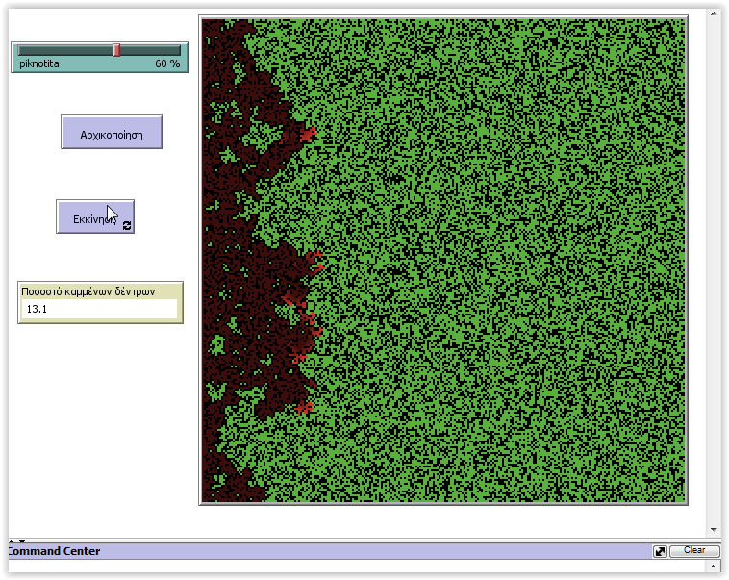**Σχήμα 1. Στιγμιότυπο Οθόνης από την Επιφάνεια Διεπαφής Χρήστη του Μοντέλου «Φωτιά σε Δάσος».**

***3ο Σκέλος (20 λεπτά περίπου)***

Στο 3ο σκέλος οι επιμορφούμενοι καταπιάνονται με το Μοντελο της NetLogo «Μυρμήγκια» (“Ants”) (Wilensky, 1997b). To μοντέλο διδάσκει πως οι αλληλεπιδράσεις μικρής (γειτονικής) κλίμακας, οι στηριγμένες σε απλούς κανόνες, οδηγούν σε αυτό που στις Φυσικές Επιστήμες και στα Πολύπλοκα συστήματα ονομάζουμε «ανάδυση» (emergence) μορφών, συχνά αρκετά σύνθετων (Resnick, 1997). Στιγμιότυπο οθόνης του μοντέλου αυτού εικονίζεται στο Σχήμα 2.

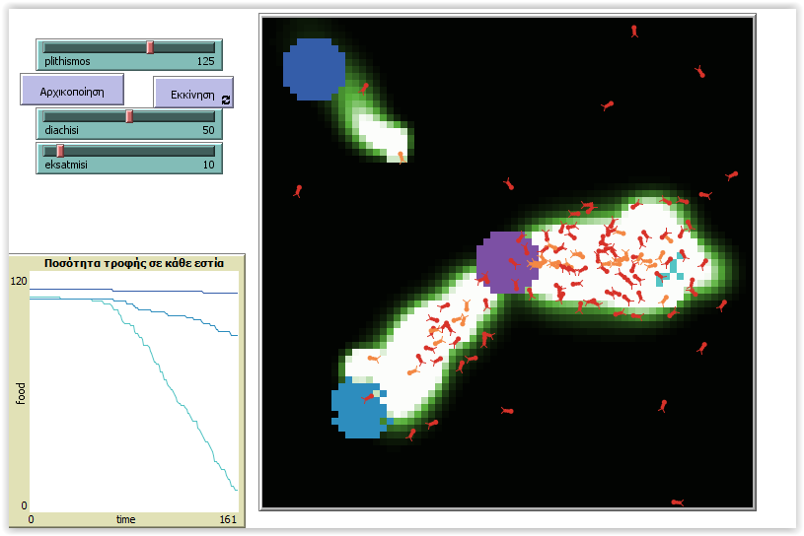Επίσης στα συστήματα αυτά, που μοντελοποιούν τα «Μυρμήγκια», προκύπτει η λεγόμενη «αυτό-οργάνωση» που τα κάνει να δείχνουν ότι συμπεριφέρονται σαν έλλογα συστήματα, φαινόμενο πολύ συχνό στη Φύση, π.χ. οι πυγολαμπίδες που συγχρονίζονται το βράδυ.

**Σχήμα 2. Στιγμιότυπο Οθόνης από την Επιφάνεια Διεπαφής Χρήστη του Μοντέλου «Μυρμήγκια».**

***4ο Σκέλος (20 λεπτά περίπου)***

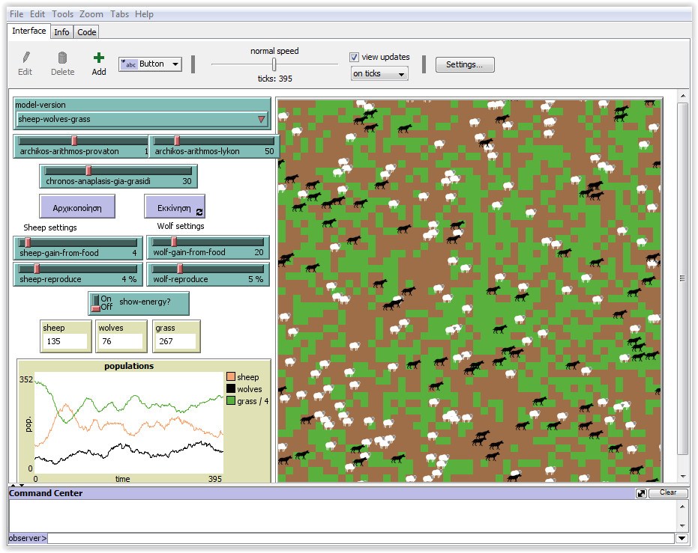Στο σκέλος αυτό, οι επιμορφούμενοι εμπλέκονται με το (και εκπαιδεύονται στο) Μοντέλο «Λύκοι που Θηρεύουν Πρόβατα» (“Wolf Sheep Predation”) της NetLogo. (Wilensky, 1997c). Στιγμιότυπο οθόνης του μοντέλου αυτού απεικονίζεται στο Σχήμα 3.

**Σχήμα 3. Στιγμιότυπο Οθόνης από την Επιφάνεια Διεπαφής Χρήστη του Μοντέλου «Λύκοι που θηρεύουν Πρόβατα».**

Εδώ το ζητούμενο είναι να επιτυγχάνεται – με κονστρουκσιονιστικό τρόπο – αυτό που οι Φυσικές Επιστήμες ονομάζουν «ευστάθεια» (stability) σε ένα οικοσύστημα (May, 2001), δηλαδή κανένας πληθυσμός (λύκοι, πρόβατα και – κατ’ επιλογήν– γρασίδι) να μη χάνεται ή να μην εξακοντίζεται στο άπειρο. Τα οικοσυστήματα είναι κλασικά Πολύπλοκα συστήματα στις Φυσικές Επιστήμες.

Επίσης εισάγεται η – βασική στις Φυσικές Επιστήμες – σχέση «θηρευτή – θηράματος») (Wilensky & Reisman, 2006), καθώς και οι λεγόμενοι βρόχοι ανάδρασης, ο ενισχυτικός («όσο πιο πολλοί…., τόσο πιο πολλά…») και ο αποσβεστικός («όσο πιο πολλοί…, τόσο πιο λίγα….») (Wilensky & Reisman, 2006), που είναι κεντρικής σημασίας στη Φύση.

***5ο Σκέλος (30 λεπτά περίπου)***

Στο τελευταίο σκέλος του Επιμορφωτικού Εργαστηρίου, οι επιμορφούμενοι δουλεύουν με συγκεκριμένα παραδείγματα διδακτικών παρεμβάσεων, με χρήση των προηγούμενων μοντέλων της NetLogo (σενάρια και Φύλλα Εργασίας) σε περιβάλλον Κατασκευαστικού Εποικοδομητισμού (Constructionism).

Οι διδακτικές αυτές παρεμβάσεις και τα αντίστοιχα Φύλλα Εργασίας έχουν δοκιμαστεί από τους οργανωτές του Επιμορφωτικού Εργαστηρίου και έχουν δημοσιευτεί (Gkiolmas et al., 2013; 2016), αφορούν δε τόσο σχολικές τάξεις Πρωτοβάθμιας και Δευτεροβάθμιας Εκπαίδευσης, όσο και προπτυχιακούς φοιτητές.

Παρέχεται έτσι και στους επιμορφούμενους η ευκαιρία να τα δοκιμάσου και σε δικές τους τάξεις ή σε δικά τους ερευνητικά δείγματα, τροποποιώντας πιθανόν τα Φύλλα Εργασίας ή/και τα μοντέλα.

**Αναφορές**

Bak, P., Chen, K., & Tang, C. (1990). A forest-fire model and some thoughts on turbulence. *Physics Letters A, 147*, 297–300.

Gkiolmas, A., Karamanos, K., Chalkidis, A., Skordoulis, C., Papaconstantinou, M., & Stavrou, D. (2013). Using simulations of NetLogo as a tool for introducing Greek high-school students to eco-systemic thinking. *Advances in Systems’ Science and Applications,* 13 (3), 276–298.

Gkiolmas, A., Papaconstantinou, M., Chalkidis, A., & Skordoulis, C. (2016). Multi-Agent Models, made in NetLogo, for teaching simple properties of Complex Natural Systems, and their instructional use. Στο: Z. Smyrnaiou, M. Riopel & M. Sotiriou (Eds.), *Recent Advances in Science and Technology Education, ranging from Modern Pedagogies to Neuroeducation and Assessment.* Newcastle upon Tyne, UK: Cambridge Scholars Publishing, pp. 146-157.

Guo, Y., & Wilensky, U. (2016). Small bugs, big ideas: Teaching complex systems principles through agent-based models of social insects. Στο: C. Gershenson, T. Froese, J.M. Siqueiros, W. Aguilar, E.J. Izquierdo & H. Sayama (Eds.), *Proceedings of the Artificial Life Conference 2016*. Cambridge, MA: The MIT Press, pp. 664–665.

May, R., M. (2001) *Stability and Complexity in Model Ecosystems*. 3rd Edition. Princeton, NJ: Princeton University Press.

Papert, S. (1991). Situating Constructionism. Στο: S. Papert & I. Harel (Eds.), *Constructionism*. Norwood, New Jersey: Ablex, pp. 1-11.

Resnick, M. (1997). *Turtles, termites, and traffic jams: Explorations in massively parallel microworlds*. Complex Adaptive Systems series. Cambridge, MA: MIT Press.

Tisue, S., & Wilensky, U. (2004).NetLogo: A simple environment for modeling complexity. *Proceedings of the Fifth International Conference on Complex Systems.* Βοστώνη, Η.Π.Α. Μάιος 2004.

Wilensky, U. (1997a). NetLogo Fire model. <http://ccl.northwestern.edu/netlogo/models/Fire>. Center for Connected Learning and Computer-Based Modeling, Northwestern University, Evanston, IL.

Wilensky, U. (1997b). NetLogo Ants model. <http://ccl.northwestern.edu/netlogo/models/Ants>. Center for Connected Learning and Computer-Based Modeling, Northwestern University, Evanston, IL

Wilensky, U. (1997c). NetLogo Wolf Sheep Predation model. <http://ccl.northwestern.edu/netlogo/models/WolfSheepPredation>. Center for Connected Learning and Computer-Based Modeling, Northwestern University, Evanston, IL.

Wilensky, U. (1999). NetLogo. <http://ccl.northwestern.edu/netlogo/>. Center for Connected Learning and Computer-Based Modeling, Northwestern University. Evanston, IL.

Wilensky, U., & Reisman, K. (2006). Thinking like a wolf, a sheep, or a firefly: Learning Biology through constructing and testing computational theories—An embodied modeling approach. *Cognition and Instruction, 24(2),* 171–209.

**Αλλαγές που έγιναν στο Επιμορφωτικό Εργαστήριο (Tutorial) με βάση τα σχόλια των κριτών:**

α. Ελέγχθηκε όλο το κείμενο για τυπογραφικά (ορθογραφικά και συντακτικά) λάθη.

β. Οι βιβλιογραφικές αναφορές μορφοποιήθηκαν πλήρως με το στυλ APA.